**Veganismo con manualidades:**

• Significado del tema:

Es la creación de artesanías a partir de materiales de origen naturales, sin involucrar en su proceso la explotación de animales.

• Ramificaciones del tema:

Cuando uno piensa en “manualidades”, lo primero que se le viene a la mente son adornos, llaveros, lapiceros, etc. Pero además de eso, manualidades pueden ser jabones, comida, pinturas.

• Posibles aplicaciones:

Cómo se mencionó en el punto anterior, las aplicaciones pueden ser varias. Entre ellas: Jabones, comida, pinturas, tazas, arreglos, pulseras, perfuminas, etc.

• Empresas relacionadas:

Algunas empresas dedicadas al tema son: Ethicoco, HMNatural, Alumbralashes, BevsEcoProducts.

• Paletas de color:

Colores pasteles (Verde).

• Texturas:

Texturas suaves, planas.

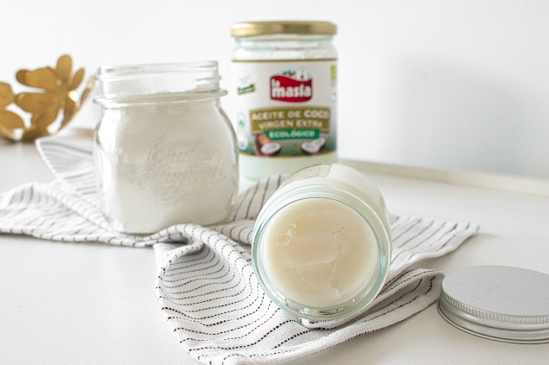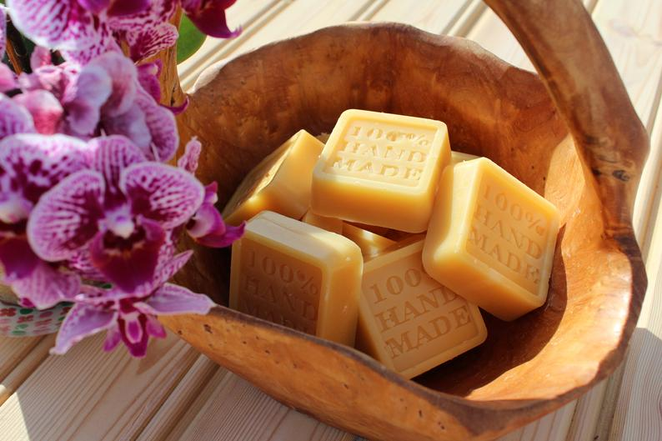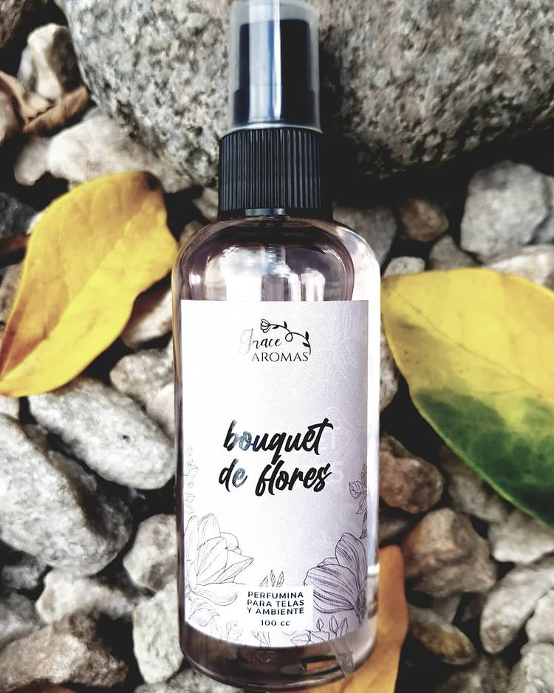• Imágenes:

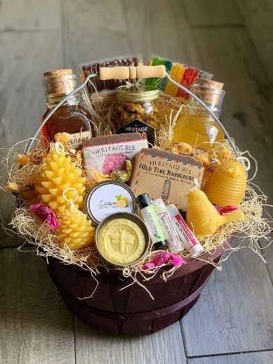

• Objetos:

-

• Tipografías:











• Material multimedia:

-

• Temas emparentados:

-Ecología (Reciclaje, cuidar el medio ambiente, etc)

• Cualquier otro recurso que encuentren relevante:

-

3) Las aplicaciones del producto pueden ser decorativas o de consumo, cómo detallamos más arriba.